

**625022, города Тюмени**

Ул. Газовиков, 6а (1 корпус)

Ул. Ю. – Р. Г. Эрвье 16, корп.2 (2 корпус)

Проезд Заречный, 39/1 (3 корпус)

**Заведующий**

Пуртова Елена Михайловна

Телефон: 51-78-01, 51-74-12

**Заместитель заведующего**

Бердинская Наталья Борисовна

Телефон: 51-78-51, 51-74-18

**Старшие воспитатели**

Денисова Ирина Александровна

Горшкова Наталья Николаевна

Сташинская Лариса Михайловна

**Сайт детского сада: detsad134.ru**

**Электронная почта:** [**dsn134@mail.ru**](mailto:dsn134@mail.ru)

Муниципальное автономное дошкольное образовательное учреждение детский сад №134 города Тюмени

«Родители,

берегите детей!»

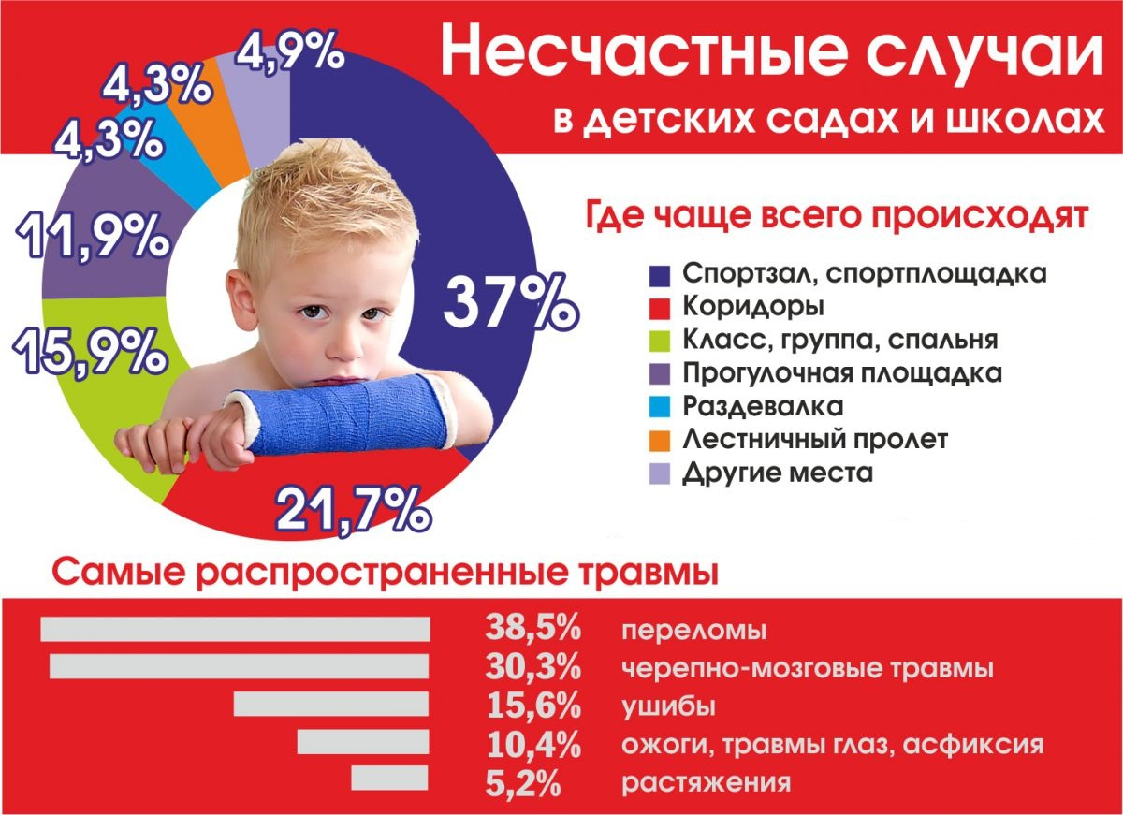

Тюмень

**Открытое окно – опасность для ребенка!**

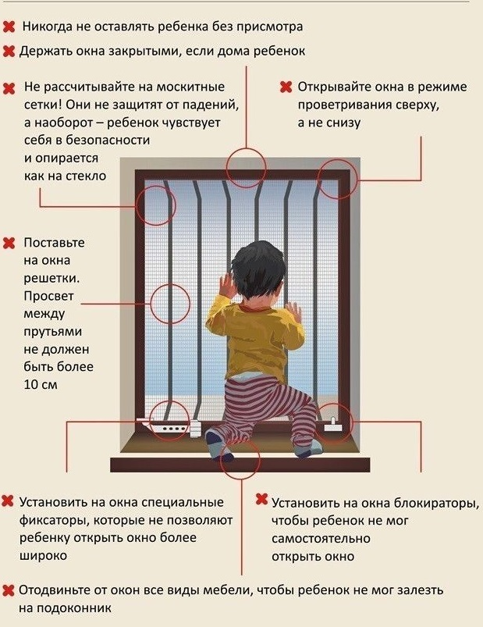

**Детям – безопасную дорогу!**

**Как обезопасить маленьких участников дорожного движения?**

Если у вас в машине ребенок ?

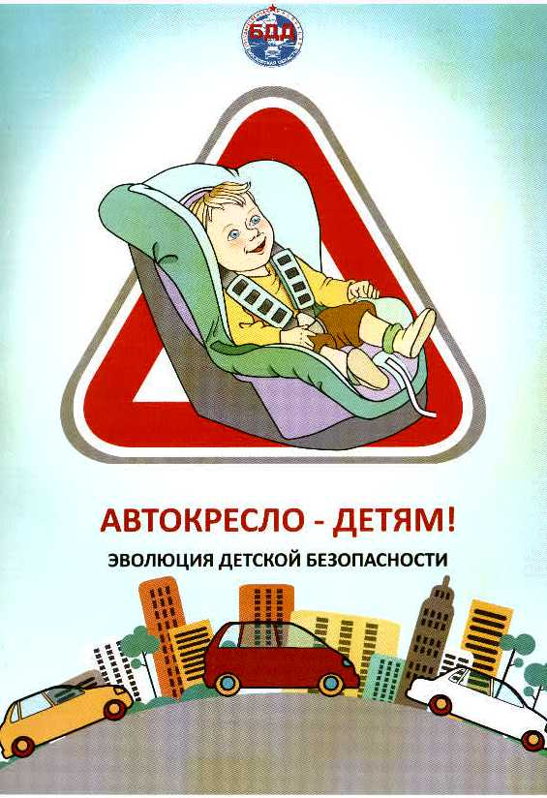

Учитывать! 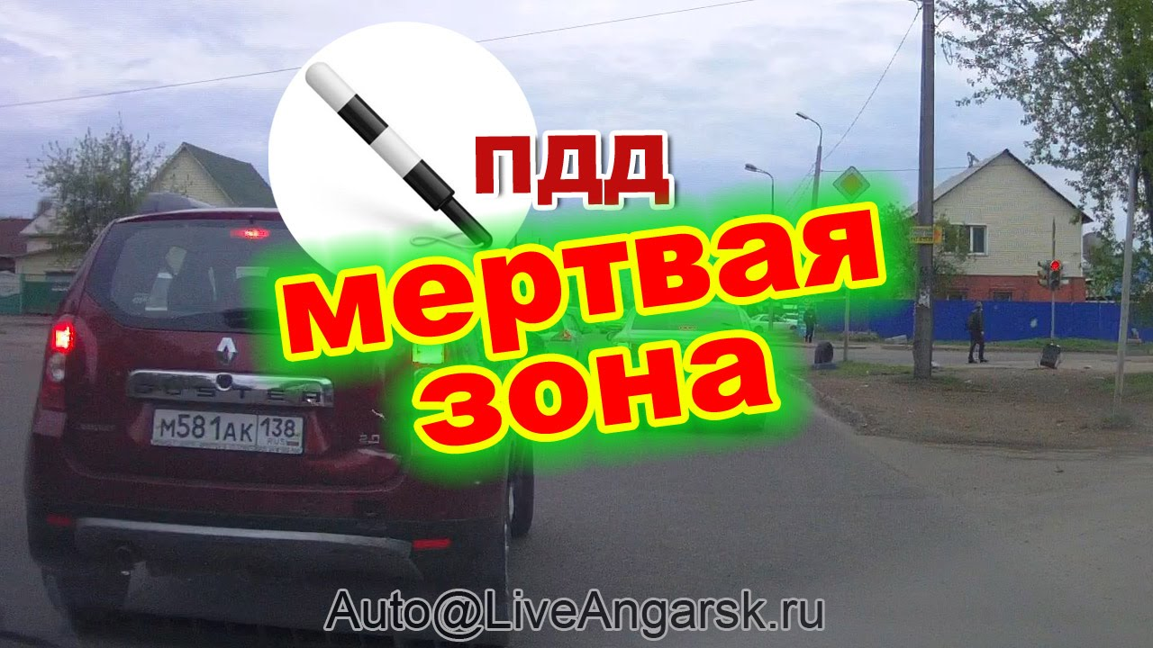

Иметь светоотражающие брелки!

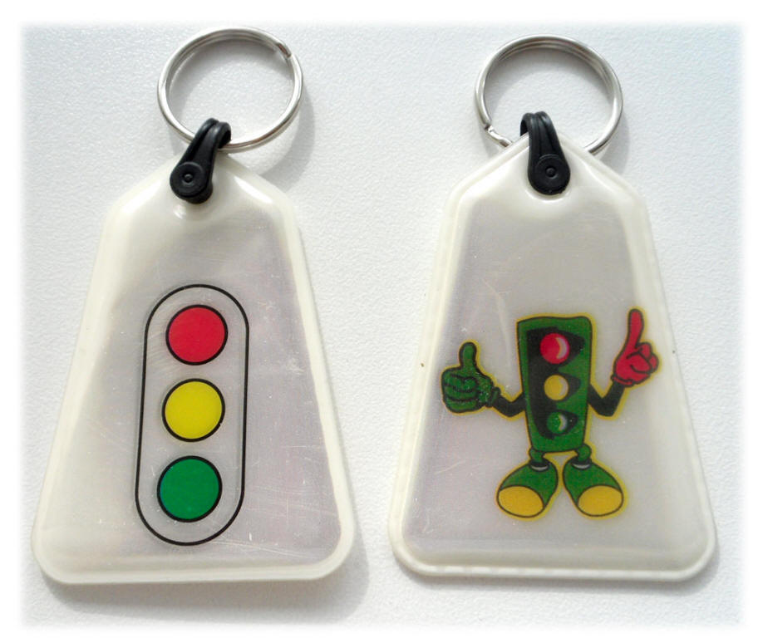

**Профилактика ожогов у детей**

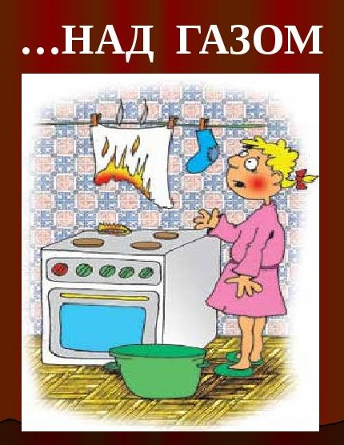   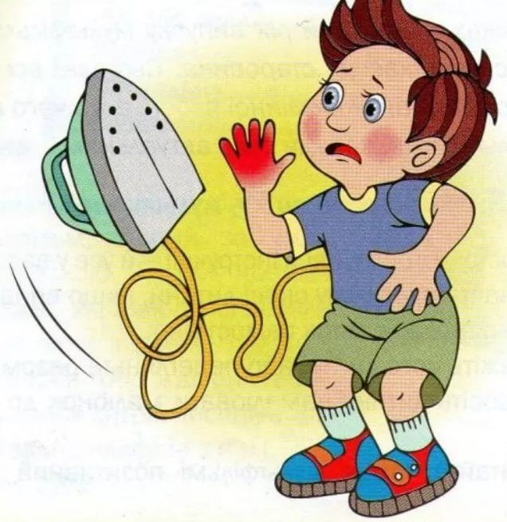

 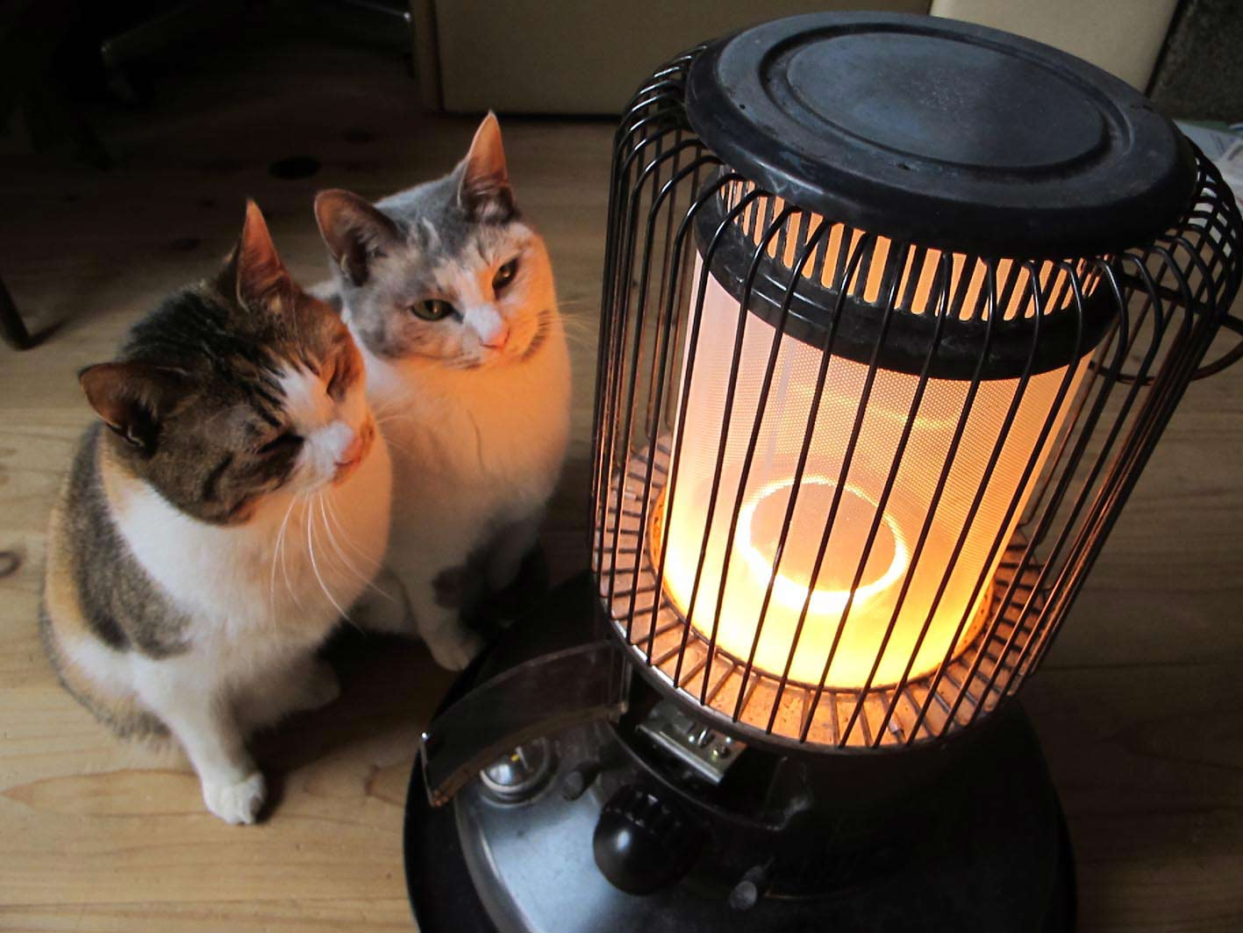

 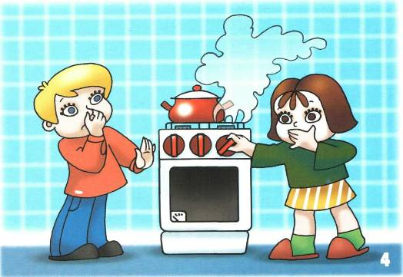 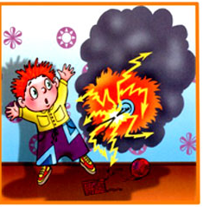

Чтобы предохранить детей от ожогов, родители должны: - прятать спички от детей; - кислоты, щелочи, и другие ядовитые вещества хранить в недоступном для детей месте; - следить, чтобы дети не находились рядом с горячей печкой, раскаленным утюгом, газовой плитой, электроплитой и т. д.; - запрещать детям находиться на кухне во время приготовления еды; - с осторожностью переносить посуду с горячим содержимым

